卷积神经网络

卷积神经网络主要结构有：卷积层、池化层、和全连接层，卷积层和全连接层拥有参数，激活层和池化层没有参数。参数更新通过反向传播实现。

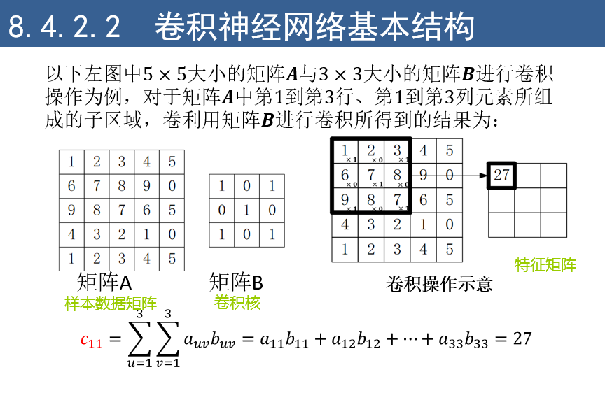**1.卷积**

通常会为原始数据填补上一圈或几圈元素，这一操作称之为**填充**

**步长**

**2.池化**

即下采样，主要作用是通过去除输入的特征图中不重要的信息，使特征图变小，进行特征压缩，进一步减少参数量，且同时提取其中的有效信息。

**最大池化、最小池化和均值池化**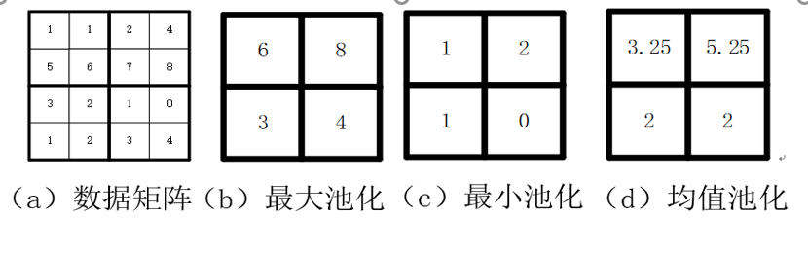

**激活函数**

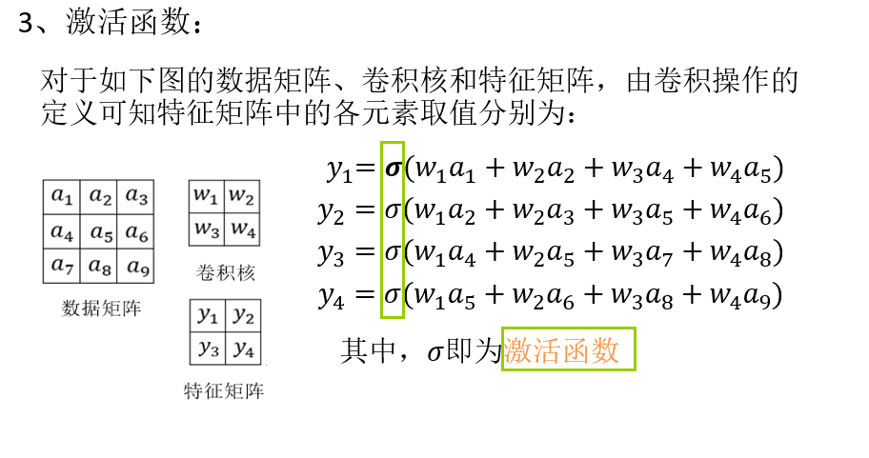

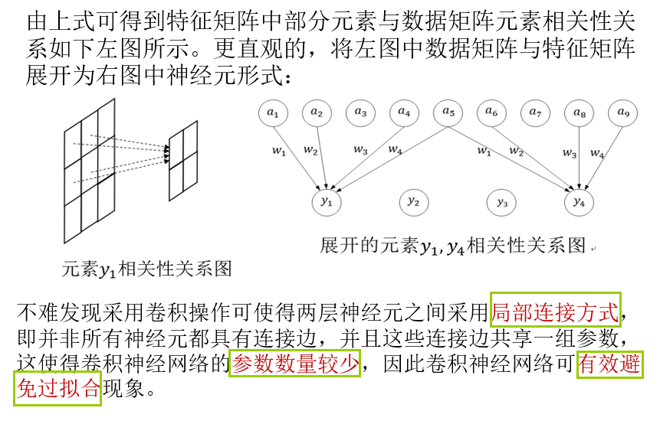

**4.全连接**

在全连接层中，需要对所有的Feature Map进行扁平化（flattern,即reshape成1xN向量）。再接一个或者多个全连接层，进行模型学习。

